“冬奥会”地图与旅游综合服务平台项目配置说明

网络GIS第八组

1. 环境要求

本项目在创建时采用了虚拟环境，所有安装包装在虚拟环境WebGIS中，因此直接使用虚拟环境即可。电脑上需安装有Anaconda,下载WebGIS压缩包，解压到Anaconda/envs文件加下。如图:

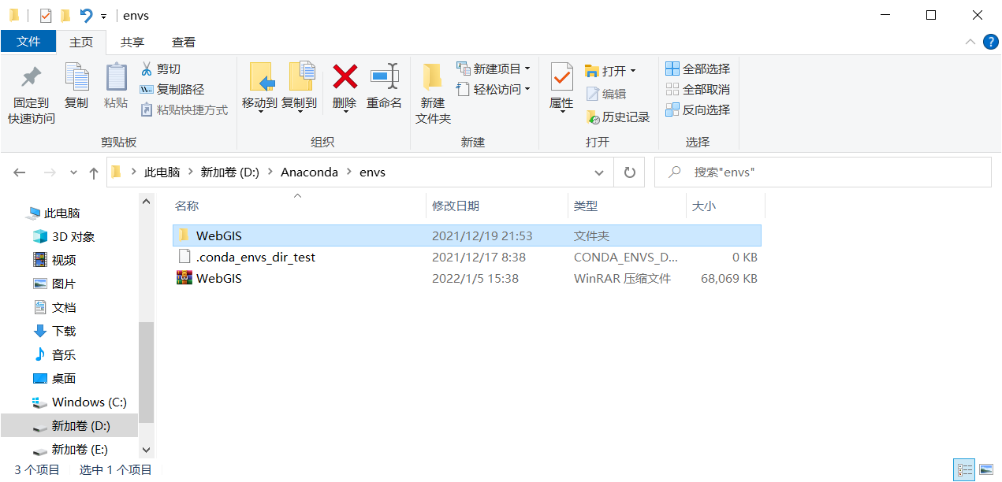

1. 项目配置

下载Olympic项目压缩包，解压后，利用pycharm打开项目。

1. 点击文件——设置

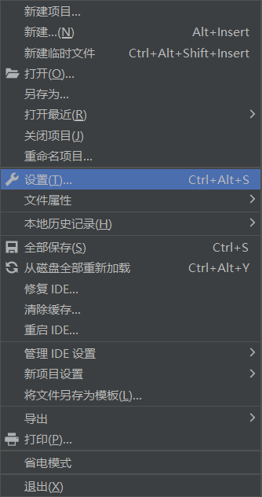

1. 点击python解释器，点击红框中图标，点击添加。进入“添加Python解释器”界面。

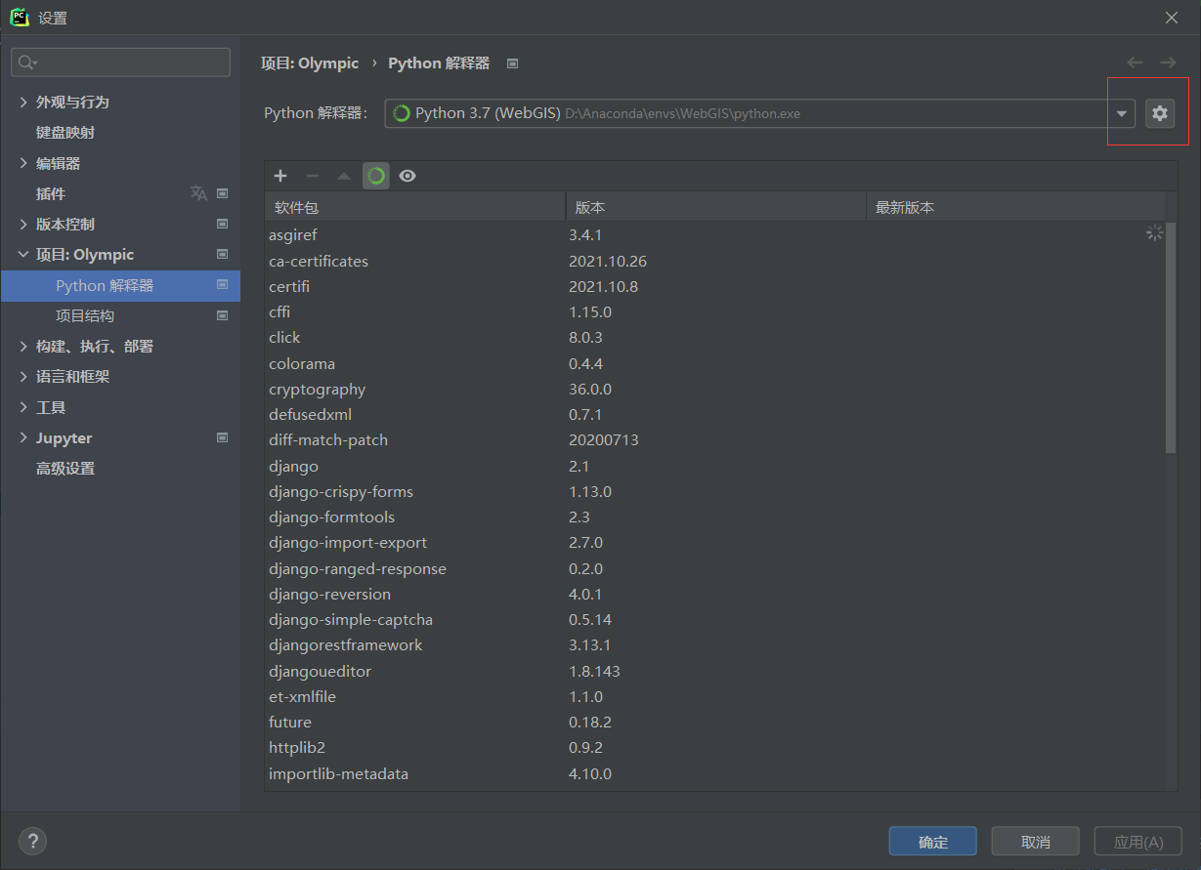

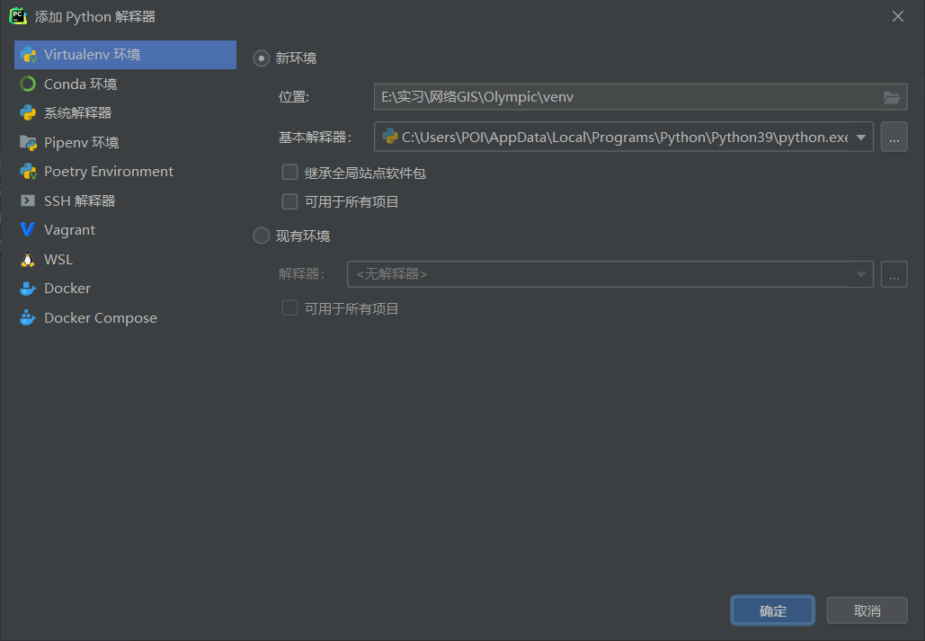

3、选择Conda环境，选择“现有环境”，点击红框中按钮，找到Anaconda/envs/WebGIS文件夹中的python.exe。之后点击确定、再点击确定。环境配置成功。

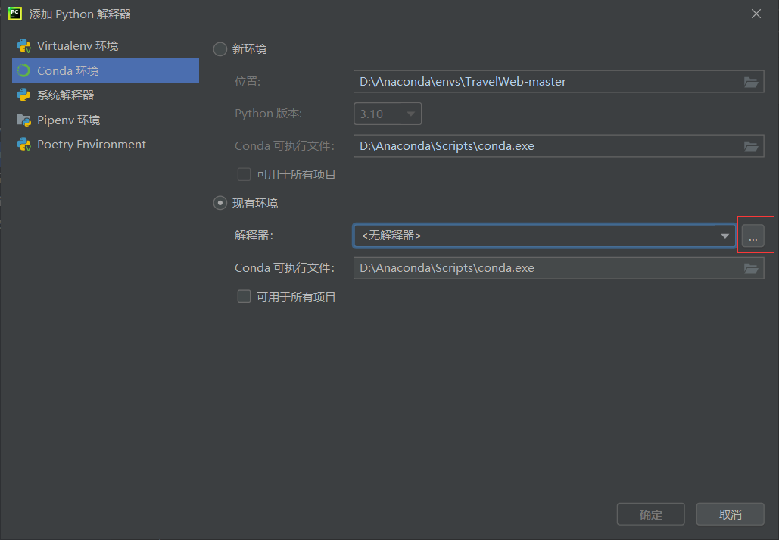

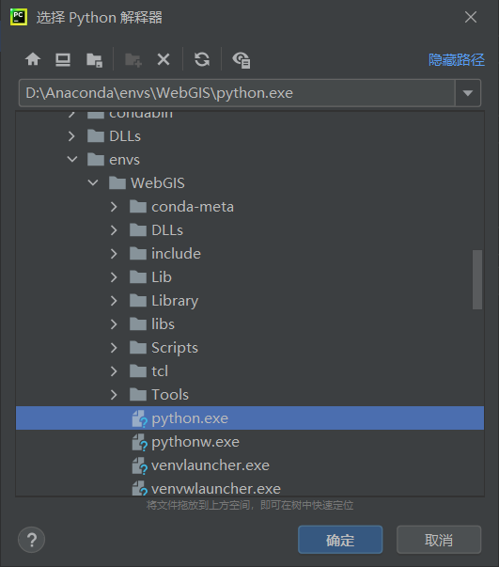

4、点击进入manage.py文件。点击红框中的编辑配置，添加形参：runserver。若已添加则忽视这一步。

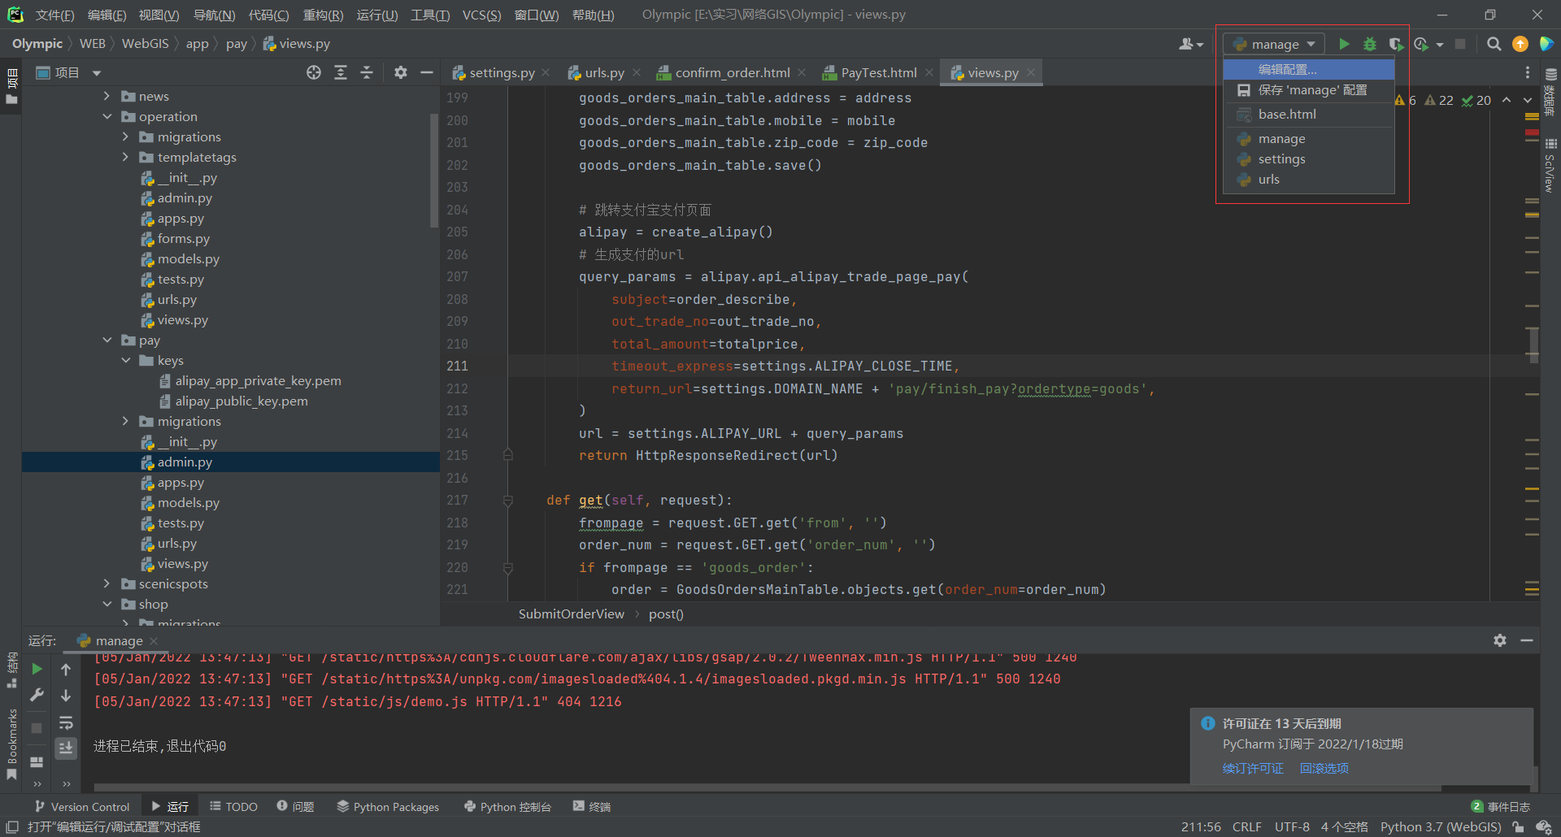

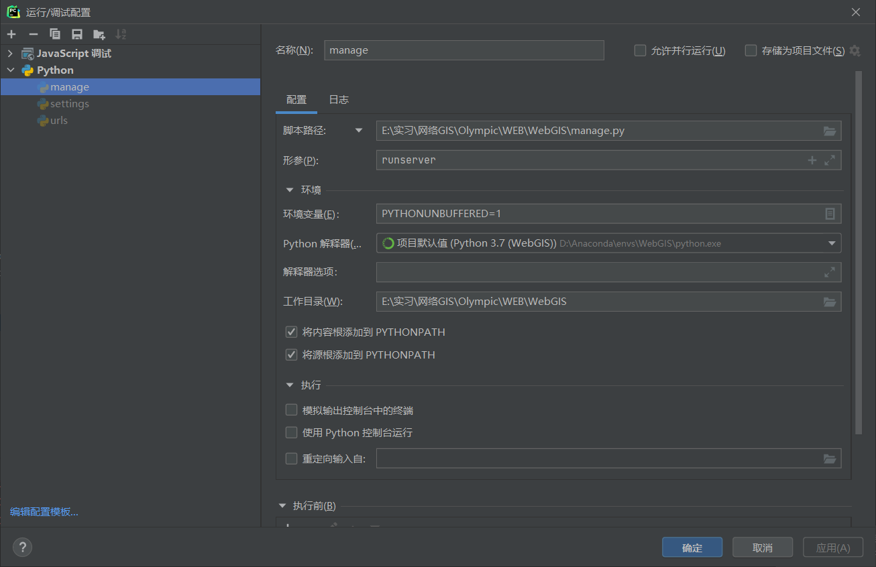

1. 数据导入

1、下载数据库olympicweb.sql。打开cmd，进入mysql安装路径下的bin文件夹下。如图：输入mysql -h localhost -u root -p 进入数据库。

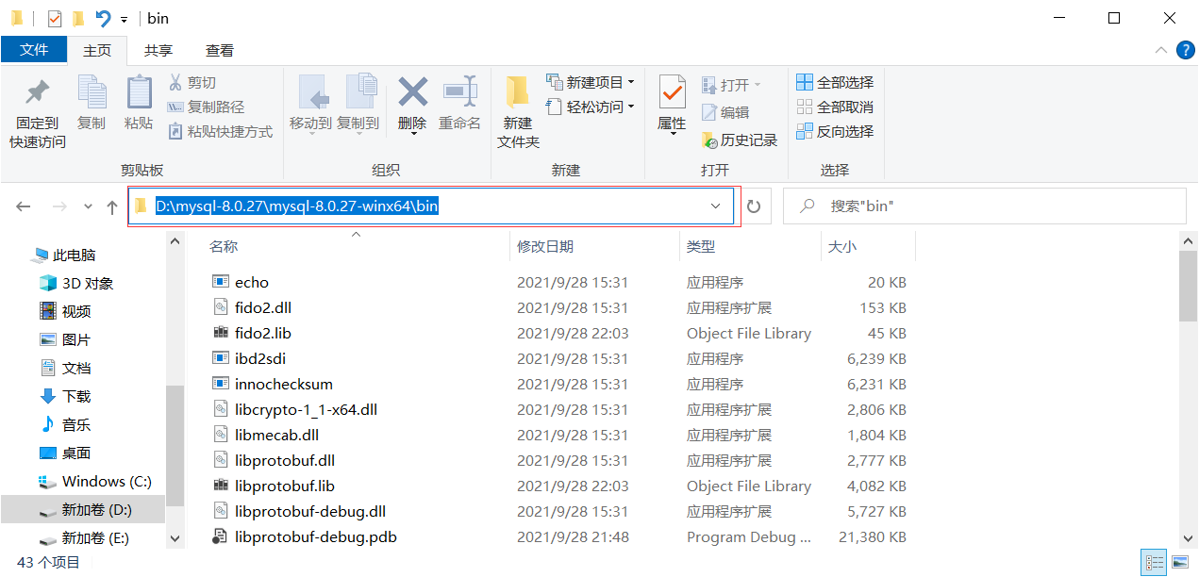

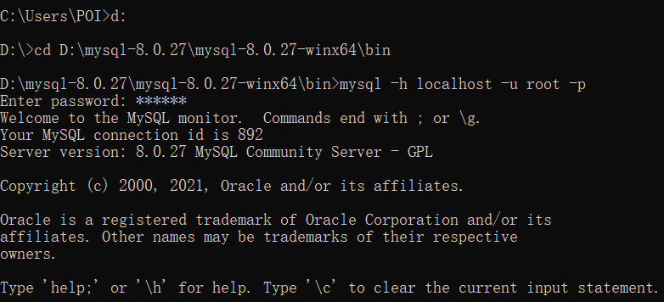

2、利用命令创建新数据库olympicweb

create database olympicweb;

1. 查看数据库：show databases;
2. 使用数据库：use olympicweb;
3. 导入数据：输入数据库下载路径 例： source E:\olympicweb.sql

6、查看创建的表： show tables;

7、修改项目中，settings中数据库连接设置。修改为自己的数据库密码。

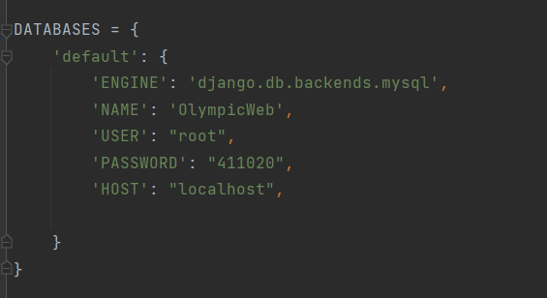

1. 运行方式

点击下图红框中按钮运行项目，若再结果框中出现http://127.0.0.1:8000/ 代表运行成功，点击该链接进入浏览器。出现404窗口，这是正常现象。需要修改链接为 http://[127.0.0.1:8000/index/](http://127.0.0.1:8000/index/) 即可进入主页。

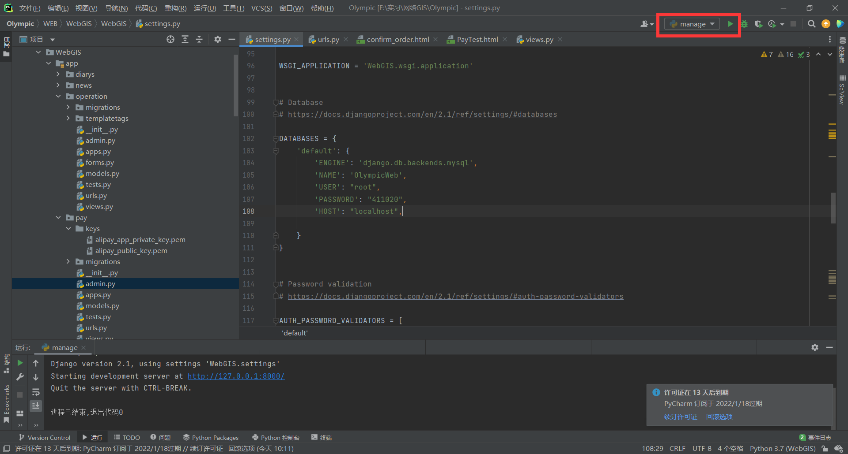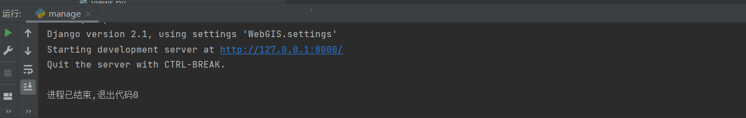

若要进入后台管理系统，则需要首先创建超级用户：cmd进入项目文件夹下“E:\实习\网络GIS\Olympic\WEB\WebGIS”。进入你的对应位置，输入“activate WebGIS”，激活虚拟环境。再输入“python manage.py createsuperuser”。输入用户名与密码。记住密码。进入浏览器：输入 <http://127.0.0.1:8000/xadmin/> 之后登录即可。

注意：可能出现错误：“表不存在”，重新进行数据迁移。在虚拟环境中命令行中输入“ python manage.py makemigrations ”，之后再输入“python manage.py migrate”。之后重新运行项目，进入浏览器即可。